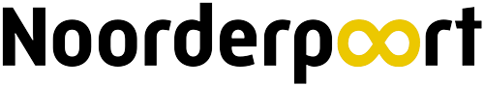

Portfolio-opdrachten Digitaal Burgerschap

Hoe blijf Je menselijk in een digitale wereld?

Inhoud
Introductie 3
Wat moet je doen? 3
Wat lever je in? 3
Deadline 3
1. (Online) identiteit 4
1. Vrienden op Social Media 4
Opdracht 2. Netiquette en stickers 5
2. Privacy 6
Opdracht 3. Internet begrippen 6
3. Cookies en encryptie 8
Opdracht 4. Cookies 8
5. Standpunt onderbouwen; stelling encryptie 8
4. Algoritmes 9
Opdracht 6. Krantenartikel; ruilen van Facebook-account 9
5. Artificial Intelligence 10
Opdracht 7. Craiyon 10
6. Fake news & Deepfakes 11
Opdracht 8. Wat is deepfake? 11
7. Cybercriminaliteit 12
Opdracht 9. Phishingmail 12
8. Digitale Balans 13
Opdracht 10. Digitale balans 13

Introductie
Dit document bevat alle opdrachten van Digitaal Burgerschap. De opdrachten worden tijdens de les gegeven.

Wat moet je doen?
Je maakt zelf een Word-document waarin je de antwoorden noteert. Maak een voorblad en zoek een passende afbeelding. Noteer je naam, klas en titel van het document op het voorblad. Gebruik een inhoudsopgave en ga op de volgende pagina verder met de opdrachten. Neem de titels en kopjes over, lees de opdrachten goed door en beantwoord de vragen.

Wat lever je in?
Een Word-bestand met de portfolio-opdrachten. Controleer goed of alle opdrachten gemaakt zijn volgens de criteria.
De opdrachtenchecklist:
- 1. Vrienden op Social Media
- 2. Netiquette en stickers
- 3. Internet begrippen
- 4. Cookies
- 5. Standpunt onderbouwen: stelling encryptie
- 6. Krantenartikel: Facebook profiel ruilen
- 7. Craiyon AI afbeeldingen
- 8. Wat is deepfake-technologie?
- 9. Phishingmail
- 10. Digitale balans

Deadline
Je docent zal communiceren wanneer het portfolio moet worden ingeleverd en welke opdrachten er gemaakt moeten worden.

(Online) identiteit

Vrienden op Social Media
Lees de casussen en kies er eentje uit. Beargumenteer met minstens 100 woorden waarom het volgens jou wel of niet kan.
Casus 1: Social Media
Nora is een docent van 30 jaar en al 6 jaar werkzaam in het onderwijs. Ze maakt gebruikt van Facebook, Instagram en LinkedIn. De docent zet regelmatig foto’s en video’s online van de musea en restaurants die zijn bezocht en de docent gaat af en toe ook wel eens naar een concert of een avondje uit.
De docent is bevriend met studenten en heeft af en toe privégesprekken met studenten.
Kun je als docent vrienden zijn met studenten op deze Social Media?

Casus 2: foto’s en video’s delen
Een klasgenoot maakt regelmatig foto’s en video’s in de klas en zet het ongevraagd op sociale media. Soms zijn het selfies waar andere klasgenoten op staan, maar soms zijn het foto’s van anderen in de klas.
Mag je zomaar foto’s van anderen plaatsen op sociale media?
Hoe zou jij reageren als jij een foto van jezelf ontdekt?
Casus 3: nepprofiel van klasgenoot
Een student wil een grapje uithalen met een medestudent en maakt een nepaccount op Instagram van die student. Er worden foto’s geplaatst en bijbehorende teksten die erg beledigend zijn voor de school en medeleerlingen. De berichtjes verspreiden zich razendsnel onder studenten en docenten.
Wat vind je dat de gevolgen hiervan moeten zijn?

Opdracht 2. Netiquette en stickers
Lees de tekst en beantwoord vraag 2.1 en 2.2.

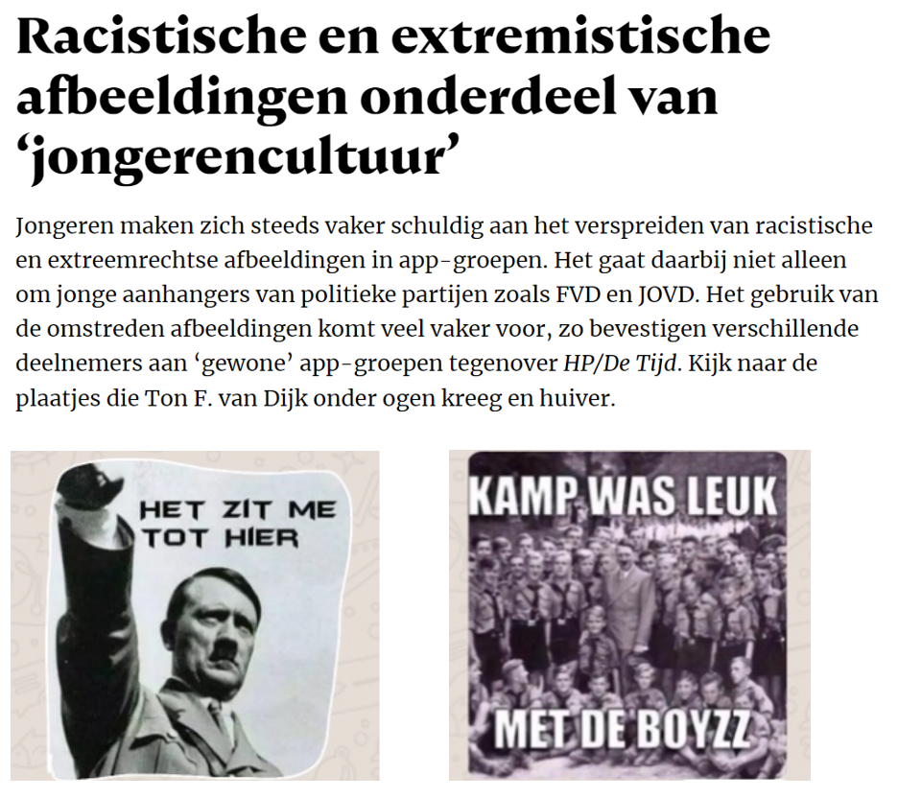

2.1 Noteer de omschrijving van netiquette.
2.2 Welke nettiquette regels zou hier toegepast moeten worden?
2.3 Wat vind jij van dit soort stickers en wat is jouw ervaring?
- Worden dit soort stickers in jouw vrienden/familie app gestuurd?
- Bespreek jij wel eens met je vrienden of het beledigend is of niet, zo niet, zou je dat dan doen?
- Hoe ver vind jij dat je mag gaan?

2. Privacy

Opdracht 3. Internet begrippen

Werk drie begrippen uit. Ga op zoek naar de betekenis en noteer deze in je portfolio.

Kies uit de volgende begrippen:

1. (web)browser 7. ssl-certificaat
2. internet 8. https
3. adresbalk/URL 9. hyperlink
4. zoekmachine 10. cookie
5. www 11. bladwijzer
6. cloud

Cookies en encryptie

Opdracht 4. Cookies
Ga op zoek naar welke cookies er worden gebruikt op een website en ontdek wat de cookies doen en betekenen.
- Hoeveel cookies worden er door een website gebruikt?
Ga naar drie verschillende websites en klik op het slotje (links bovenin) naast de zoekbalk.

- Noteer per website de hoeveelheid cookies die de site bevat.

- Ga vervolgens in je browser op zoek naar de instellingen van cookies en ontdek hoe je cookies kunt verwijderen. (Je hoeft dit niet daadwerkelijk te doen. Doe je dit wel? Houdt er dan rekening mee dat sommige gegevens kunnen verdwijnen zoals automatisch invullen van wachtwoorden.)

Schrijf in stappen op hoe je bij de instelling komt. Vergeet niet op te schrijven welke browser je gebruikt.

Voorbeeld:
Mozilla Firefox -> klik op menu -> kies instellingen -> etc.

5. Standpunt onderbouwen; stelling encryptie
Vul in aan de hand van de stelling.
De overheid mag encryptie kraken om criminaliteit te bestrijden
want … want …
want … want …
maar … echter …
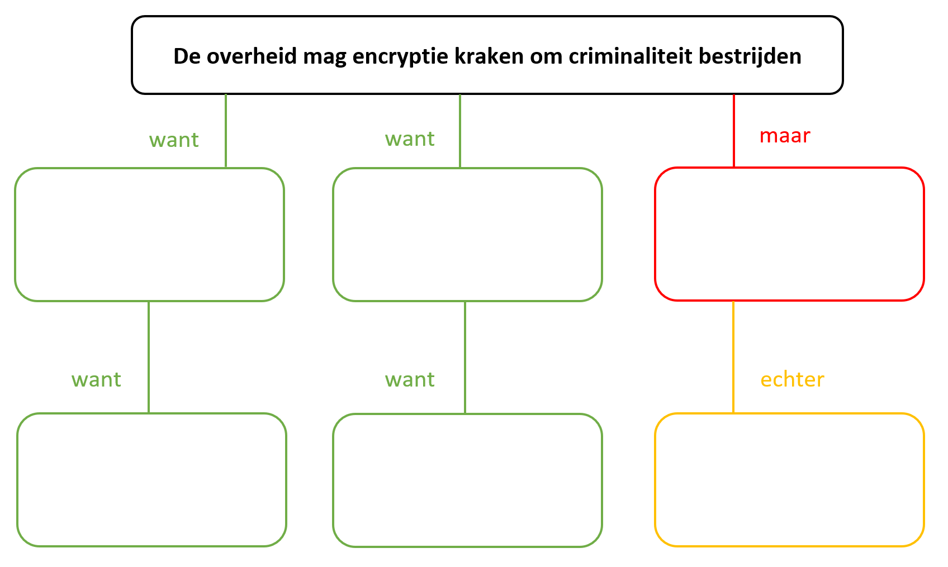

Algoritmes

Opdracht 6. Krantenartikel; ruilen van Facebook-account
Lees het krantenartikel en beantwoord de vragen.

Dit is wat er gebeurt als mensen ruilen van Facebookaccount
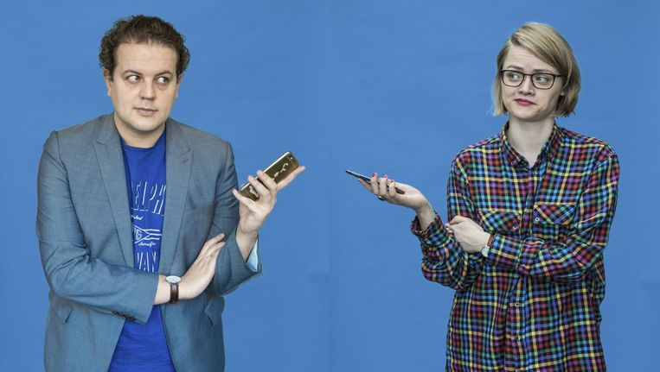
Hoe is het om uit je eigen filterbubbel te breken? Vier grootverbruikers van sociale media met een radicaal ander wereldbeeld ruilden één week lang van Facebookaccount.
Lisa van der Velden en Kaya Bouma
11 maart 2017, 02:00
Bubbel, nieuwsbubbel of filterbubbel. Die termen vallen de laatste tijd vaker, en meestal niet in positieve zin. Het ooit zo vrije internet dreigt te veranderen in een echoput van ons eigen gelijk, waarschuwen critici. Door slimme algoritmen, die ons alleen voorschotelen wat in ons straatje past.
Hoe is dat in Nederland? Zitten kiezers hier ook opgesloten in hun eigen bubbel? In aanloop naar de verkiezingen vroeg de Volkskrant vier grootverbruikers van sociale media, elk met een radicaal ander wereldbeeld, uit hun bubbel te breken. Ze wisselen een week lang van Facebookprofiel. Niet letterlijk, maar met behulp van nagebouwde accounts. Hun eigen politieke bubbel, zo beloven ze, laten ze zo veel mogelijk met rust.
Anoniem account
De deelnemers kennen elkaar niet en weten niet met wie ze ruilen. Ze krijgen een anoniem account. Thomas van Elst (31), PVV-stemmer en oprichter van de rechts-nationalistische Facebookpagina 'Nederland mijn Vaderland', ruilt met PvdA-stemmer Naima Ajouaau (49), die de Facebookpagina 'Nietmijnislam' opzette.
De rechts-conservatieve Frank Verhoef (28), oud-blogger van De Dagelijkse Standaard en klimaatscepticus, wisselt met feminist en Artikel 1-stemmer Lauren Smits (27).
De accounts zijn klaar, alle ruilers hebben er zin in. Maar al snel blijkt het idee leuker dan de uitvoering. 'SCHOKKEND', mailt Smits op de vraag hoe de ruil haar bevalt. 'Vooral de eerste keer inloggen was moeilijk. De opzet van Facebook is heel persoonlijk. Als ik nu inlog, voelt het alsof ik door de ogen van een ander kijk naar een wereldbeeld dat niet bij mij past.'
Ajouaau, over haar ruilaccount: 'Er is hier geen enkele tolerantie, geen enkel inlevingsvermogen in de ander. Mensen met een andere etniciteit moeten allemaal het land uit. Oprotten, opzouten en afmaken, lees ik steeds in de comments.'
Eén week later. 'Is het eindelijk klaar? Ik kan deze depressieve bubbel niet meer aan.'
Beantwoord na het lezen de volgende vragen:
6.1 Waaruit blijkt in het artikel dat het een goed idee kan zijn om elkaars feed te lezen?
6.2 Heb jij het idee dat je eigen socialmedia-tijdlijn ook een bubbel is of denk je dat iemand in je omgeving dit misschien heeft? Leg uit waaraan je dat merkt.
6.3 Zou jij met iemand willen ruilen van socialmedia-account? Met wat voor een persoon en waarom? Of niet, leg dan uit waarom niet.

Artificial Intelligence

Opdracht 7. Craiyon
Je gaat met artificiële intelligentie afbeeldingen maken door een woordenreeks in te voeren. Doe dit 3 keer en voeg het beste resultaat toe aan je portfolio. De AI is nog niet zo goed met gezichten, dus het kan zijn dat deze er erg vreemd uit zullen zien.
- Ga naar www.craiyon.com.
- Voer je eigen Engelse woordenreeks (prompt) in. Het duurt maximaal 2 minuten voordat je afbeelding gegenereerd is.
    - Tip: vind je Engels lastig, gebruik dan Google Translate.
    - Tip: Wil je de afbeelding in een bepaalde stijl, dan kun je bijvoorbeeld 'cartoon', 'painting' of 'photo' toevoegen aan je woordenreeks.
- Doe dit drie keer en voeg de resultaten toe aan je portfolio.
Wanneer je betere resultaten wil, voeg het volgende toe:
- Object: cat, dog, person, girl, boy, people,
- Locatie: mountains, school, supermarket, street
- Acties: running, swimming, waving, reading, eating
- Kunststijl beschrijving: van gogh, painting, minimalism, cubism, photo, graphic
- Compositie beschrijving: pattern, contrast
- Sfeerbeschrijving: happy, sad, anger
- Woorden zoals ‘’lijkt op’’ of ‘’in de vorm van’’: looks like, in the shape of

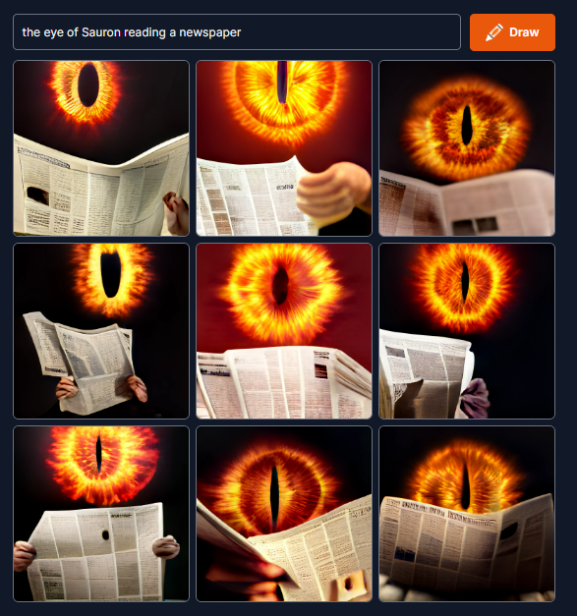
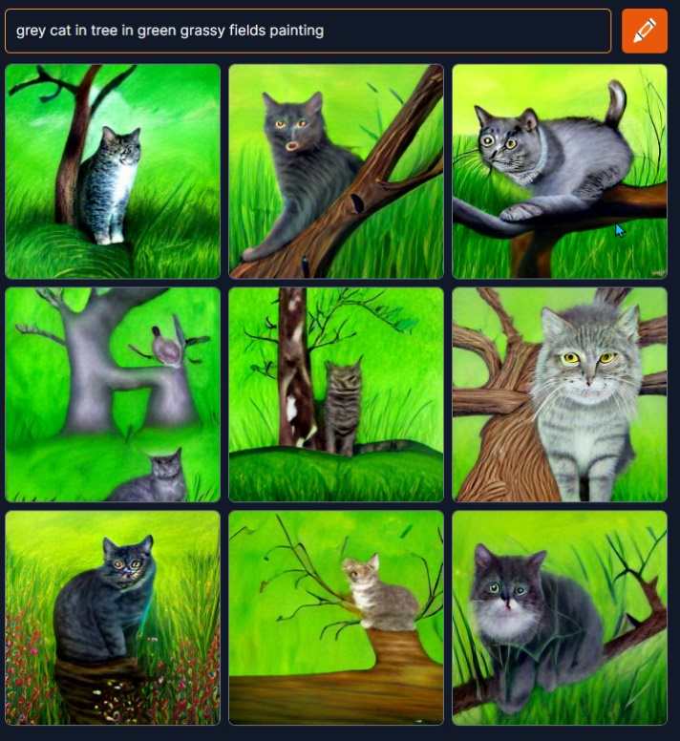
Voorbeelden

Fake news & Deepfakes

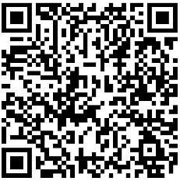
Opdracht 8. Wat is deepfake?
Ga naar https://npokennis.nl/story/77/wat-is-deepfake of scan de QR-code met je telefoon en beantwoord de vragen.

1. Hoe werkt deepfake-technologie?
2. Leg uit wat kunstmatige intelligentie ermee te maken heeft, maak gebruik van het woord deeplearning.
3. Wat zijn de gevaren van deepfake-technologie?
4. Geef je mening en beargumenteer. Wat vind jij van de technologie? Moet het verboden worden of jij juist kansen in deze technologie?

Cybercriminaliteit

Opdracht 9. Phishingmail
Lees de phishingmail en ontdek de fouten.

Van: Team Digitaal Burgerschap [digitaal.burgerschaap@noordepoort.nl]
Aan: Nora Troop [ntroop@st.noorderpoort.nl]
Onderwerp: GRATIS Spotify abonnement
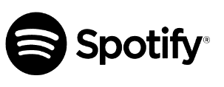
X

Beste Student,
Jaarlijks hebben wij een speciale aanbieding speciaal voor jou! Omdat je de lessenserie Digitaal Burgerschap hebt gevolgd en student bent van Noordepoort bieden wij jouw 12 maanden gratis Spotify account ter waarde van €119,88.
Hoe werkt het?
Ga naar de website. Maak een nieuw account aan met je studentenmailadres. Vul vervolgens je persoongegevens in en ga akkoord met de voorwaarden. Je kunt daarna je account direct gebruiken.

LET OP! Activeer je account binnen 24 uur, anders vervalt de uitnodiging.
Activeer hier je gratis account.

Veel luisterplezier!

Met vriendelijke groet,
Team Digitaal Burgerschap

Digitale Balans

Opdracht 10. Digitale balans
Maak de test en voeg een screenshot toe aan je portfolio.
- Ga naar https://digitalebalans.nl/zelftest/
- Maak de test.
- Voeg een screenshot van het resultaat toe aan je portfolio.

